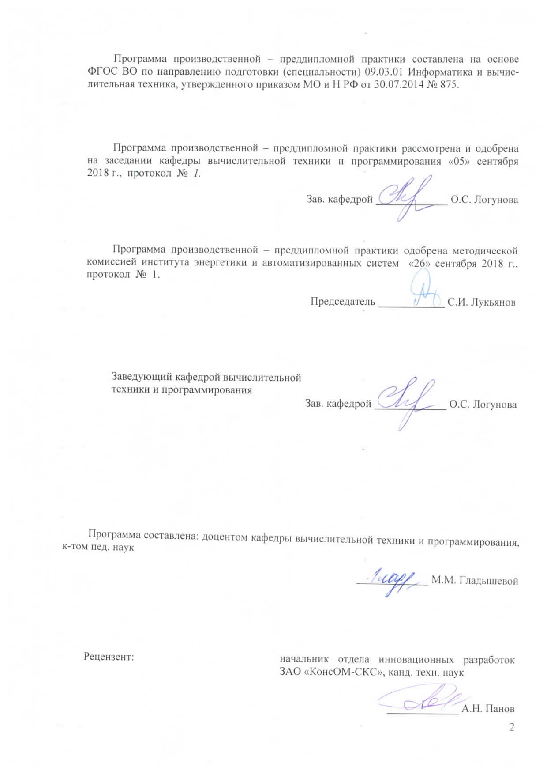

Лист регистрации изменений и дополнений
№ п/п | Раздел  программы | Краткое содержание  изменения/дополнения | Дата.  № протокола  заседания  кафедры | Подпись зав.  кафедрой
1 | 8 | Корректировка списка рекомендуемой литературы | 2.09.2019 протокол № 1 | 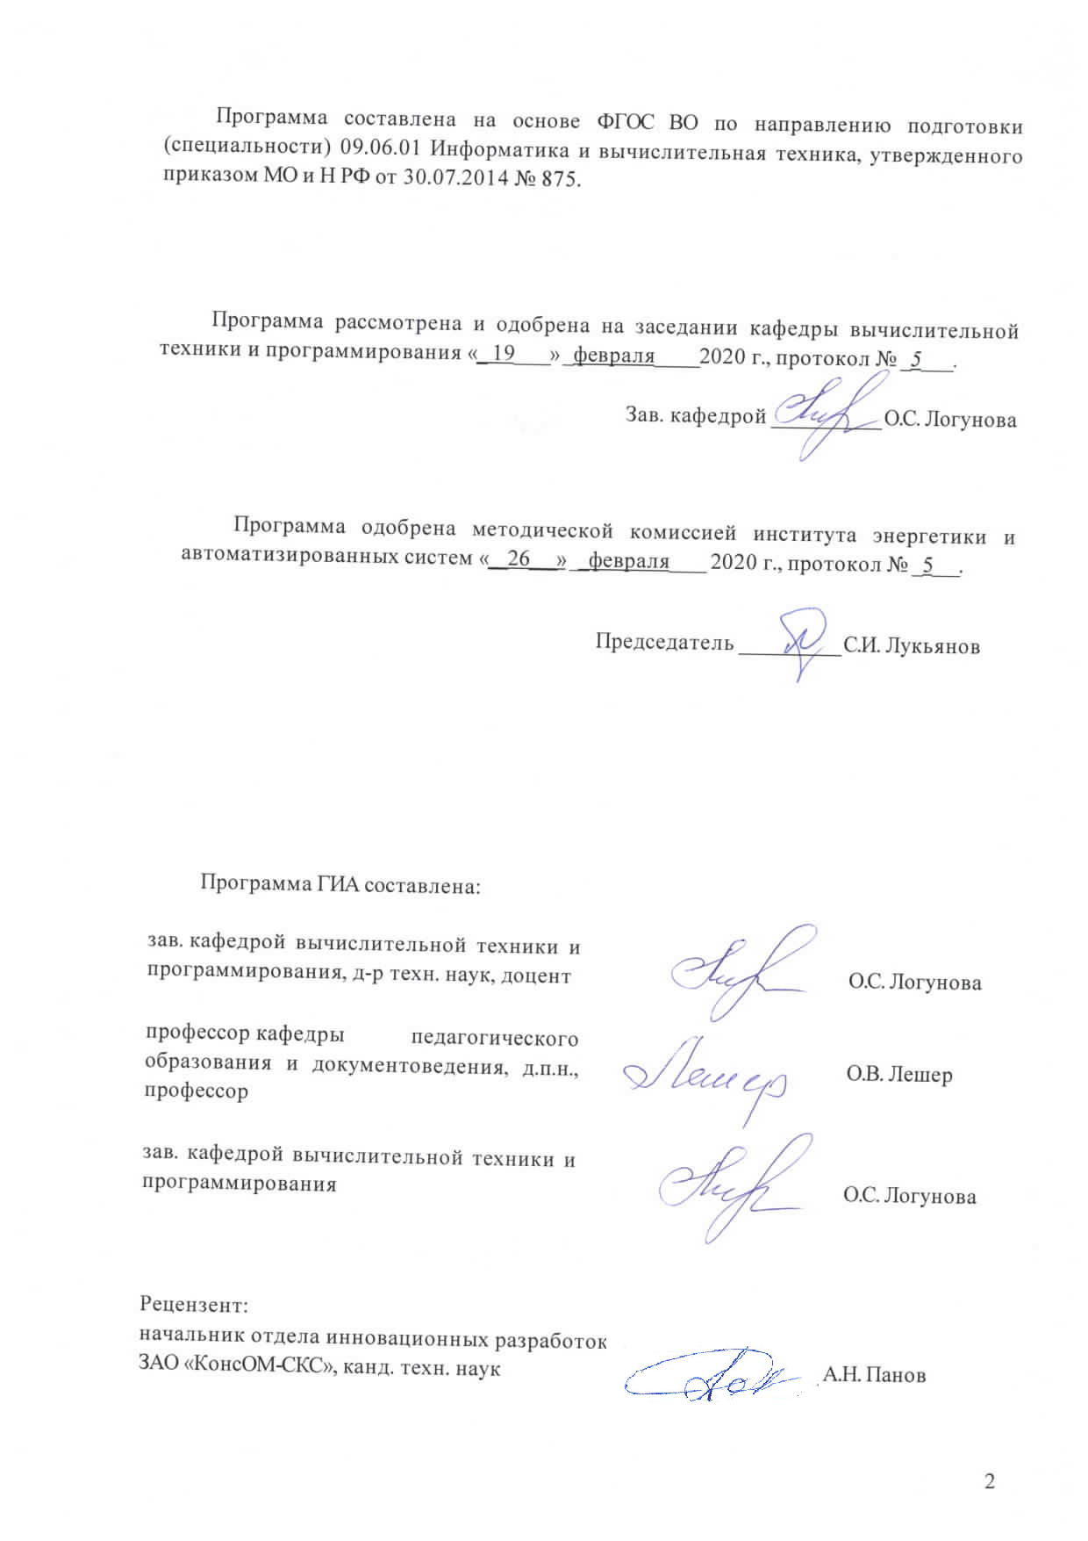
2 | 9 | Обновление ссылки на перечень программного обеспечения | 2.09.2019 протокол №1
3 | 6 | Проведена корректировка раздела 6 Структура и содержание дисциплины (модуля) | 7.10.2020 протокол № 2

1 Цели производственной – преддипломной практики
Целями освоения производственной – преддипломной практики являются: приобретение студентом опыта в исследовании актуальной научной проблемы или решении реальной профессиональной задачи
Производственная - преддипломная практика проводится в форме непрерывного сосредоточенного цикла на предприятии.

2 Задачи производственной – преддипломной практики

Для достижения поставленной цели в курсе «Производственная - преддипломная практика» решаются задачи:
- ознакомление с проектно-технологической документацией, составом и принципами функционирования или организации проектируемого объекта (программы), отечественными и зарубежными аналогами проектируемого объекта;
- выполнение сравнительного анализа возможных вариантов реализации научно-технической информации по теме исследования, технико-экономическое обоснование выполняемой разработки, реализацию некоторых из возможных путей решения поставленной задачи;
- владеть навыками анализа бизнес-процессов и их представления в UML-нотации, методологией разработки, отладки, внедрения и сопровождения приложений, методологией разработки современного мультиязычного пользовательского интерфейса;
- оценка перспектив трудоустройства в качестве квалифицированного работника со степенью бакалавра.

3 Место производственной – преддипломной практики в структуре образовательной программы подготовки бакалавра (магистра, специалиста)
Дисциплина «Производственная - преддипломная практика» входит в вариативную часть блока 2 образовательной программы.

Для изучения дисциплины необходимы знания (умения, владения), сформированные в результате изучения следующих дисциплин: программирование, теория и практика обработки информации, структуры и модели данных, алгоритмы и теория сложности, учебно-ознакомительная практика, теория вычислительных процессов, базы данных, операционные системы, сети и телекоммуникации, ЭВМ и периферийные устройства, объектно-ориентированное программирование и т.д.
Знания (умения, навыки), полученные при изучении данной дисциплины будут необходимы при подготовке к государственному экзамену и написании выпускной квалификационной работы.

4 Место проведения производственной – преддипломной практики
Производственная – преддипломная практика проводится на базе ФГБОУ ВО «МГТУ им. Г.И. Носова» на кафедре вычислительной техники и программирования или на предприятиях города Магнитогорска.

Способ проведения практики стационарный.

Производственная – преддипломная практика осуществляется дискретно.

5 Компетенции обучающегося, формируемые в результате освоения производственной – преддипломной практики и планируемые результаты обучения

В результате освоения производственной – преддипломной практики обучающийся должен обладать следующими компетенциями:
Структурный  элемент  компетенции | Планируемые результаты обучения
ОПК-3 Способностью разрабатывать бизнес-планы и технические задания на оснащение отделов, лабораторий, офисов компьютерным и сетевым оборудованием
Знать | теоретические основы организации планирования в условиях рынка;  проектно-технологическую документацию;  структуру и порядок разработки всех разделов бизнес-плана;  состав и принципы функционирования и организации проектируемого объекта (программы).
Уметь | решать стандартные задачи профессиональной деятельности;  разрабатывать бизнес-планы на оснащение отделов, лабораторий, офисов компьютерным и сетевым оборудованием;  разрабатывать технические задания на оснащение отделов, лабораторий, офисов компьютерным и сетевым оборудованием.
Владеть | навыками по решению стандартных задач профессиональной деятельности;  навыками составления, организации и координации взаимодействия между подразделениями компании;  навыками по разработке бизнес-планов на оснащение отделов, лабораторий, офисов компьютерным и сетевым оборудованием.
ОПК-5 Способность решать стандартные задачи профессиональной деятельности на основе информационной и библиографической культуры с применением информационно-коммуникационных технологий и с учетом основных требований информационной безопасности
Знать | информационно-коммуникационные технологии;  основные задачи профессиональной деятельности;  понятия библиографической культуры;  основные понятия и задачи профессиональной деятельности на основе информационной и библиографической культуры.
Уметь | решать стандартные задачи профессиональной деятельности;  разрабатывать алгоритмы для решения стандартных задач профессиональной деятельности;  выполнять постановку и разрабатывать алгоритмы для решения стандартных задач профессиональной деятельности.
Владеть | навыками по применению информационно-коммуникационных технологий к решению стандартных задач профессиональной деятельности;  навыками разработки алгоритмов для решения задач профессиональной деятельности с использованием информационно-коммуникационных технологий
ПК-1 Способностью разрабатывать модели компонентов информационных систем, включая модели баз данных и модели интерфейсов «человек - электронно-вычислительная машина»
Знать | основные информационные системы;  программные продукты для работы с базами данных;  программные продукты для работы с моделированием.
Уметь | решать стандартные задачи профессиональной деятельности;  разрабатывать модели баз данных;  разрабатывать модели баз данных и модели интерфейсов «человек - электронно-вычислительная машина».
Владеть | навыками по решению стандартных задач профессиональной деятельности;  навыками по разработке моделей баз данных;  навыками по разработке моделей баз данных и моделей интерфейсов «человек - электронно-вычислительная машина».
ПК-2 Способностью разрабатывать компоненты аппаратно-программных комплексов и баз данных, используя современные инструментальные средства и технологии программирования
Знать | основные компоненты аппаратно-программных комплексов;  основные компоненты баз данных;  современные инструментальные средства и технологии программирования.
Уметь | анализировать и разрабатывать компоненты аппаратно-программных комплексов;  анализировать и разрабатывать компоненты баз данных;  разрабатывать компоненты аппаратно-программных комплексов и баз данных, используя современные инструментальные средства и технологии программирования.
Владеть | навыками по анализу и разработке компонентов аппаратно-программных комплексов;  навыками по анализу и разработке компонентов баз данных;  навыками по разработке компонентов аппаратно-программных комплексов и баз данных, используя современные инструментальные средства и технологии программирования.
ПК-3 Способностью обосновывать принимаемые проектные решения, осуществлять постановку и выполнять эксперименты по проверке их корректности и эффективности
Знать | основные понятия работы с информацией;  основные алгоритмы обработки информации;  отличия экспериментальной информации
Уметь | анализировать и обрабатывать информацию;  применять алгоритмы обработки и представления экспериментальных данных;  разрабатывать алгоритмы обработки и представления экспериментальных данных.
Владеть | навыками работы с информацией;  навыками работы по обработке экспериментальных данных посредством программного обеспечения общего назначения;  навыками работы по обработке экспериментальных данных посредством программного обеспечения общего назначения и методо-ориентированного программного обеспечения

6 Структура и содержание производственной – преддипломной практики
Общая трудоемкость практики составляет 6 зачетных единиц 216 акад. часов, в том числе:
– контактная работа – 2,5 акад. часов;
– самостоятельная работа – 213,5 акад. часов;
- в форме практической подготовки – 108 часов

№  п/п | Разделы (этапы) и содержание практики | Виды работ на практике,  включая самостоятельную работу | Код и структурный элемент компетенции
1 | Организация практики
1.1 | Подготовка нормативных документов необходимых для прохождения практики. | 1. Поиск дополнительной информации по заданной теме.  2. Работа с электронными библиотеками. | ОПК-3 - ЗУВ, ОПК-5–зув, ПК-3–зув
2 | Подготовительный этап, включающий инструктаж по технике безопасности |  | ОПК-3 - ЗУВ, ОПК-5–зув, ПК-3–зув
2.1 | Оформление документов, инструктаж по технике безопасности на предприятии | 1. Прослушивание вводного инструктажа по охране труда  2. Изучение спецкурса в рамках образовательной программы. | ОПК-3 - ЗУВ, ОПК-5–зув, ПК-3–зув
2.2 | Общее ознакомление с предприятиями | 1.Самостоятельное изучение учебной и научно литературы  2.Работа с электронными библиотеками. | ОПК-3 - ЗУВ, ОПК-5–зув, ПК-3–зув
3 | Производственный (экспериментальный, исследовательский) этап |  | ОПК-3 - ЗУВ, ОПК-5–зув, ПК-1–зув ПК-2–зув, ПК-3–зув
3.1 | Ознакомление с организационной структурой служб АСУ, ИВЦ | 1.Поиск дополнительной информации по заданной теме.  2. Работа с электронными библиотеками.  3.Самостоятельное изучение учебной и научно литературы | ОПК-3 - ЗУВ, ОПК-5–зув, ПК-1–зув ПК-2–зув, ПК-3–зув
3.2 | Ознакомление с материально- технической базой АСУ, ИВЦ | 1.Поиск дополнительной информации по заданной теме.  2. Работа с электронными библиотеками.  3.Самостоятельное изучение учебной и научно литературы | ОПК-3 - ЗУВ, ОПК-5–зув, ПК-1–зув ПК-2–зув, ПК-3–зув
3.3 | Ознакомление с составом стандартного, типового и специального программного обеспечения | 1.Поиск дополнительной информации по заданной теме.  2. Работа с электронными библиотеками.  3.Самостоятельное изучение учебной и научно литературы | ОПК-3 - ЗУВ, ОПК-5–зув, ПК-1–зув ПК-2–зув, ПК-3–зув
3.4 | Ознакомление с практическими навыками работы на специализированных рабочих местах | 1.Поиск дополнительной информации по заданной теме.  2. Работа с электронными библиотеками.  3.Самостоятельное изучение учебной и научно литературы | ОПК-3 - ЗУВ, ОПК-5–зув, ПК-1–зув ПК-2–зув, ПК-3–зув
4 | Обработка и анализ полученной информации |  | ОПК-3 - ЗУВ, ОПК-5–зув, ПК-1–зув ПК-2–зув, ПК-3–зув
4.1 | Выполнение индивидуального задания, выданного руководителем практики с предприятия задания по теме дипломной квалификационной работе | 1.Поиск дополнительной информации по заданной теме.  2. Работа с электронными библиотеками.  3.Самостоятельное изучение учебной и научно литературы | ОПК-3 - ЗУВ, ОПК-5–зув, ПК-1–зув ПК-2–зув, ПК-3–зув
5 | Подготовка и защита отчетных документов по результатам прохождения практики |  | ОПК-3 - ЗУВ, ОПК-5–зув, ПК-1–зув ПК-2–зув, ПК-3–зув
5.1 | Оформление отчета и дневника прохождения практики | 1.Поиск дополнительной информации по заданной теме.  2. Работа с электронными библиотеками. | ОПК-3 - ЗУВ, ОПК-5–зув, ПК-1–зув ПК-2–зув, ПК-3–зув
5.2 | Защита отчета по практике на кафедре | Подготовка к защите отчета | ОПК-3 - ЗУВ, ОПК-5–зув, ПК-1–зув ПК-2–зув, ПК-3–зув

7 Оценочные средства для проведения промежуточной аттестации по производственной – преддипломной практике
В ходе проведения производственной – преддипломной практики предусматривается встреча с представителем ведущего промышленного предприятия ОАО «ММК-Информсервис», Магнитогорское отделение №1693 ОАО «Сбербанк России», ЗАО «Механоремонтный комплекс», ИТЦ «Аусферр», ООО НПО «Автоматика», ООО «Компас +», ЗАО «КонсОМ СКС, ОАО «Магнитогорский ГИПРОМЕЗ», ЗАО Фирма «Софт Инком», ООО «Софт Лаборатория». Предполагаемые темы встреч: «Ознакомление с материально-технической базой предприятия АСУ, ИВЦ», «Ознакомление с организационной структурой служб АСУ, ИВЦ», «Ознакомление с составом стандартного, типового и специального программного обеспечения», «Ознакомление с практическими навыками работы на специализированных рабочих местах».
Промежуточная аттестация по производственной – преддипломной практики проводится в форме зачета с оценкой. Зачет с оценкой выставляется обучающемуся за подготовку и защиту отчета по практике.
По окончании практики обучающиеся не позднее двух недель (исключая каникулы) оформляют отчетную документацию по практике и сдают ее руководителю практики от МГТУ им. Г.И. Носова.
Отчет выполняется в виде сброшюрованной записки с титульным листом и содержанием. Текст отчета должен быть разбит на разделы, отражающие все вопросы, предусмотренные программой и индивидуальным заданием на практику. В процессе написания отчета обучающийся должен разобраться в теоретических вопросах избранной темы, самостоятельно проанализировать практический материал, разобрать и обосновать практические предложения.
Текстовый документ (отчет) должен включать в указанной последовательности следующие элементы:
− титульный лист;
− лист задания;
− содержание;
− введение;
− основную часть;
− заключение;
− список использованных источников;
− приложение.
Содержание должно отражать перечень структурных элементов отчета с указанием номеров страниц, с которых начинается их месторасположение в тексте, в том числе:
− введение;
− разделы, подразделы, пункты (если они имеют наименование);
− заключение;
− список использованных источников;
− приложения.
Изложение текста и оформление отчета по практике выполняют в соответствии с требованиями стандарта.
В отчетах по практике в качестве иллюстраций используются рисунки, схемы и диаграммы.
Иллюстрации (чертежи, графики, схемы, компьютерные распечатки, диаграммы, фотоснимки).
Требования к структуре и содержанию отчета производственной – преддипломной практики определены в учебном пособии: Организация практик у студентов направления «Информатика и вычислительная техника»: учеб пособие. / О.С. Логунова, М.М. Гладышева, Ю.Б. Кухта, Л.Г. Егорова, М.В. Зарецкий. – Магнитогорск: Изд-во Магнитогорск. гос. техн. ун-та им. Г.И. Носова, 2018. – 85 с.
Представление отчетной документации является основанием для допуска обучающегося к промежуточной аттестации по практике.
На протяжении всего периода прохождения практики обучающийся должен вести дневник по практике, который будет являться приложением к отчету.
Готовый отчет сдается на проверку преподавателю не позднее 3-х дней до окончания практики. Преподаватель, проверив отчет, может возвратить его для доработки вместе с письменными замечаниями. Обучающийся должен устранить полученные замечания и публично защитить отчет.
Результаты промежуточной аттестации по практике выставляются в зачетные книжки обучающихся, аттестационные ведомости и представляются в дирекцию института/деканат факультета не позднее месяца после окончания практики (исключая каникулы); учитываются при подведении итогов общей успеваемости обучающихся в семестре, следующим за семестром прохождения практики.
Пример индивидуального задания по производственной – преддипломной практики:

Цель производственной – преддипломной практики - приобретение студентом опыта в исследовании актуальной научной проблемы или решении реальной профессиональной задачи.

Задачи учебной производственной – преддипломной практики:
- ознакомление с проектно-технологической документацией, составом и принципами функционирования или организации проектируемого объекта (программы), отечественными и зарубежными аналогами проектируемого объекта;
- выполнение сравнительного анализа возможных вариантов реализации научно-технической информации по теме исследования, технико-экономическое обоснование выполняемой разработки, реализацию некоторых из возможных путей решения поставленной задачи;
- владеть навыками анализа бизнес-процессов и их представления в UML-нотации, методологией разработки, отладки, внедрения и сопровождения приложений, методологией разработки современного мультиязычного пользовательского интерфейса;
- оценка перспектив трудоустройства в качестве квалифицированного работника со степенью бакалавра.

Вопросы, подлежащие изучению:
- изучение организационной структурой служб АСУ, ИВЦ;
- изучение и анализ материально-технической базой АСУ, ИВЦ;
- анализ стандартного, типового и специального программного обеспечения;
- выполнение индивидуального задания по теме дипломной квалификационной работе;
- структуризация материала для подготовки к написание отчета по практике.
Планируемые результаты практики:
- подготовка выводов о деятельности предприятия г. Магнитогорска, организационной структурой служб АСУ, ИВЦ, материально- технической базой АСУ, ИВЦ, программного обеспечения, а также практических рекомендаций по совершенствованию организационных и экономических аспектов их деятельности предприятия;
- публичная защита своих выводов и отчета по практике.
Показатели и критерии оценивания:
– на оценку «отлично» – полно раскрыто содержание материала; чётко и правильно даны определения и раскрыто содержание материала; ответ самостоятельный, при ответе использованы знания, приобретённые ранее;
– на оценку «хорошо» – раскрыто основное содержание материала в объёме; в основном правильно даны определения, понятия; материал изложен неполно, при ответе допущены неточности, нарушена последовательность изложения; допущены небольшие неточности при выводах и использовании терминов; практические навыки нетвёрдые;
– на оценку «удовлетворительно» – усвоено основное содержание материала, но изложено фрагментарно, не всегда последовательно; отчет не полностью оформлен; определения и понятия даны не чётко; практические навыки слабые;
– на оценку «неудовлетворительно» – основное содержание учебного материала не раскрыто, отчет не оформлен; не даны ответы на дополнительные вопросы преподавателя.

8 Учебно-методическое и информационное обеспечение по производственной – преддипломной практике
а) Основная литература:
- Логунова, О.С. Организация практик у студентов направления «Информатика и вычислительная техника» / О.С. Логунова, М.М. Гладышева, Ю.Б. Кухта, Л.Г. Егорова, М.В. Зарецкий. – Магнитогорск: Изд-во Магнитогорск. гос. техн. ун-та им. Г.И. Носова, 2018. – 85 с.
- Логунова, О.С. Учебно-ознакомительная практика: методические рекомендации по учебной (ознакомительной) практике для студентов первого курса / О.С. Логунова, Гладышева М.М. – Магнитогорск: изд-во Магнитогорск. гос. техн. ун-та, 2015. – 23 с.
- Информационные технологии в менеджменте [Электронный ресурс] : Учебное пособие / В.И. Карпузова, Э.Н. Скрипченко, К.В. Чернышева, Н.В. Карпузова. – 2-е издание, доп. – М. : Вузовский учебник: НИЦ Инфра-М, 2014. – 301 с. – Режим доступа: http://znanium.com/bookread.php?book=410374 . – Заглавие с экрана ISBN 978-5-9558-0315-9.
б) Дополнительная литература:
- Спирин, Н.А. Информационные системы в металлургии: учебник для вузов.// Н.А. Спирин., Ю.В. Ипатов, В.И.Лобанов. – Екатеринбург, 2001.–617 с.
- Казаринов, Л.С.Автоматизированные информационно-управляющие системы: учебное пособие / Л.С. Казаринов, Д.А. Шнайдер, Т.А. Барбасова. – Челябинск: Изд-во ЮУрГУ, 2008. – 320 с.
- Информационные системы [Электронный ресурс] : Учебное пособие / О.Л. Голицына, Н.В. Максимов, И.И. Попов. – 2-е изд. – М. : ИД Форум: НИЦ Инфра-М, 2014. – 448 с. – Режим доступа: http://znanium.com/bookread.php?book=435900 . – Заглавие с экрана ISBN 978-5-91134-833-5
- Основы построения автоматизированных информационных систем [Электронный ресурс] : Учебник / В.А. Гвоздева, И.Ю. Лаврентьева. – М. : ИД Форум: НИЦ Инфра-М, 2013. – 320 с. – Режим доступа: http://znanium.com/bookread.php?book=392285 . – Заглавие с экрана ISBN 978-5-8199-0315-5.
в) Программное обеспечение и Интернет-ресурсы:
Программное обеспечение: лицензионное программное обеспечение: операционная система MS Windows 2007; MS Office 2010; PacketTracerre, установленные на каждом персональном компьютере вычислительного центра ФГБОУ ВПО «МГТУ».
Перечень лицензионного программного обеспечения по ссылке:
http://sps.vuz.magtu.ru/Shared%20Documents/Forms/AllItems.aspx?RootFolder=%2FShared%20Documents%2F%D0%9F%D0%BE%D0%B4%D0%B3%D0%BE%D1%82%D0%BE%D0%B2%D0%BA%D0%B0%20%D0%BA%20%D0%B0%D0%BA%D0%BA%D1%80%D0%B5%D0%B4%D0%B8%D1%82%D0%B0%D1%86%D0%B8%D0%B8%202020%2F%D0%A1%D0%B0%D0%BC%D0%BE%D0%BE%D0%B1%D1%81%D0%BB%D0%B5%D0%B4%D0%BE%D0%B2%D0%B0%D0%BD%D0%B8%D0%B5%202019%D0%B3%2F%D0%9B%D0%B8%D1%86%D0%B5%D0%BD%D0%B7%D0%B8%D0%BE%D0%BD%D0%BD%D0%BE%D0%B5%20%D0%9F%D0%9E&InitialTabId=Ribbon.Document&VisibilityContext=WSSTabPersistence
Официальные сайты промышленных предприятий и организаций: http://www.mmk.ru , http://www.magtu.ru , и т.п.; разработчиков программных продуктов: http://www.statsoft.ru , http://www.microsoft.com , http://www.netacad.com и т.п.

9 Материально-техническое обеспечение по производственной – преддипломной практике

Материально-технического обеспечения включает:
Тип и название аудитории | Оснащение аудитории
Лекционная аудитория ауд. 282 | Мультимедийные средства хранения, передачи и представления информации
Компьютерные классы Центра информационных технологий ФГБОУ ВПО «МГТУ» | Персональные компьютеры, объединенные в локальные сети с выходом в Internet, оснащенные современными программно-методическими комплексами для решения задач в области информатики и вычислительной техники
Аудитории для самостоятельной работы: компьютерные классы; читальные залы библиотеки | Все классы УИТ и АСУ с персональными компьютерами, выходом в Интернет и с доступом в электронную информационно-образовательную среду университета
Аудиторий для групповых и индивидуальных консультаций, текущего контроля и промежуточной аттестации | Ауд. 282 и классы УИТ и АСУ
Помещения для самостоятельной работы обучающихся, оснащенных компьютерной техникой с возможностью подключения к сети «Интернет» и наличием доступа в электронную информационно-образовательную среду организации | Классы УИТ и АСУ
Помещения для хранения и профилактического обслуживания учебного оборудования | Центр информационных технологий – ауд. 372

